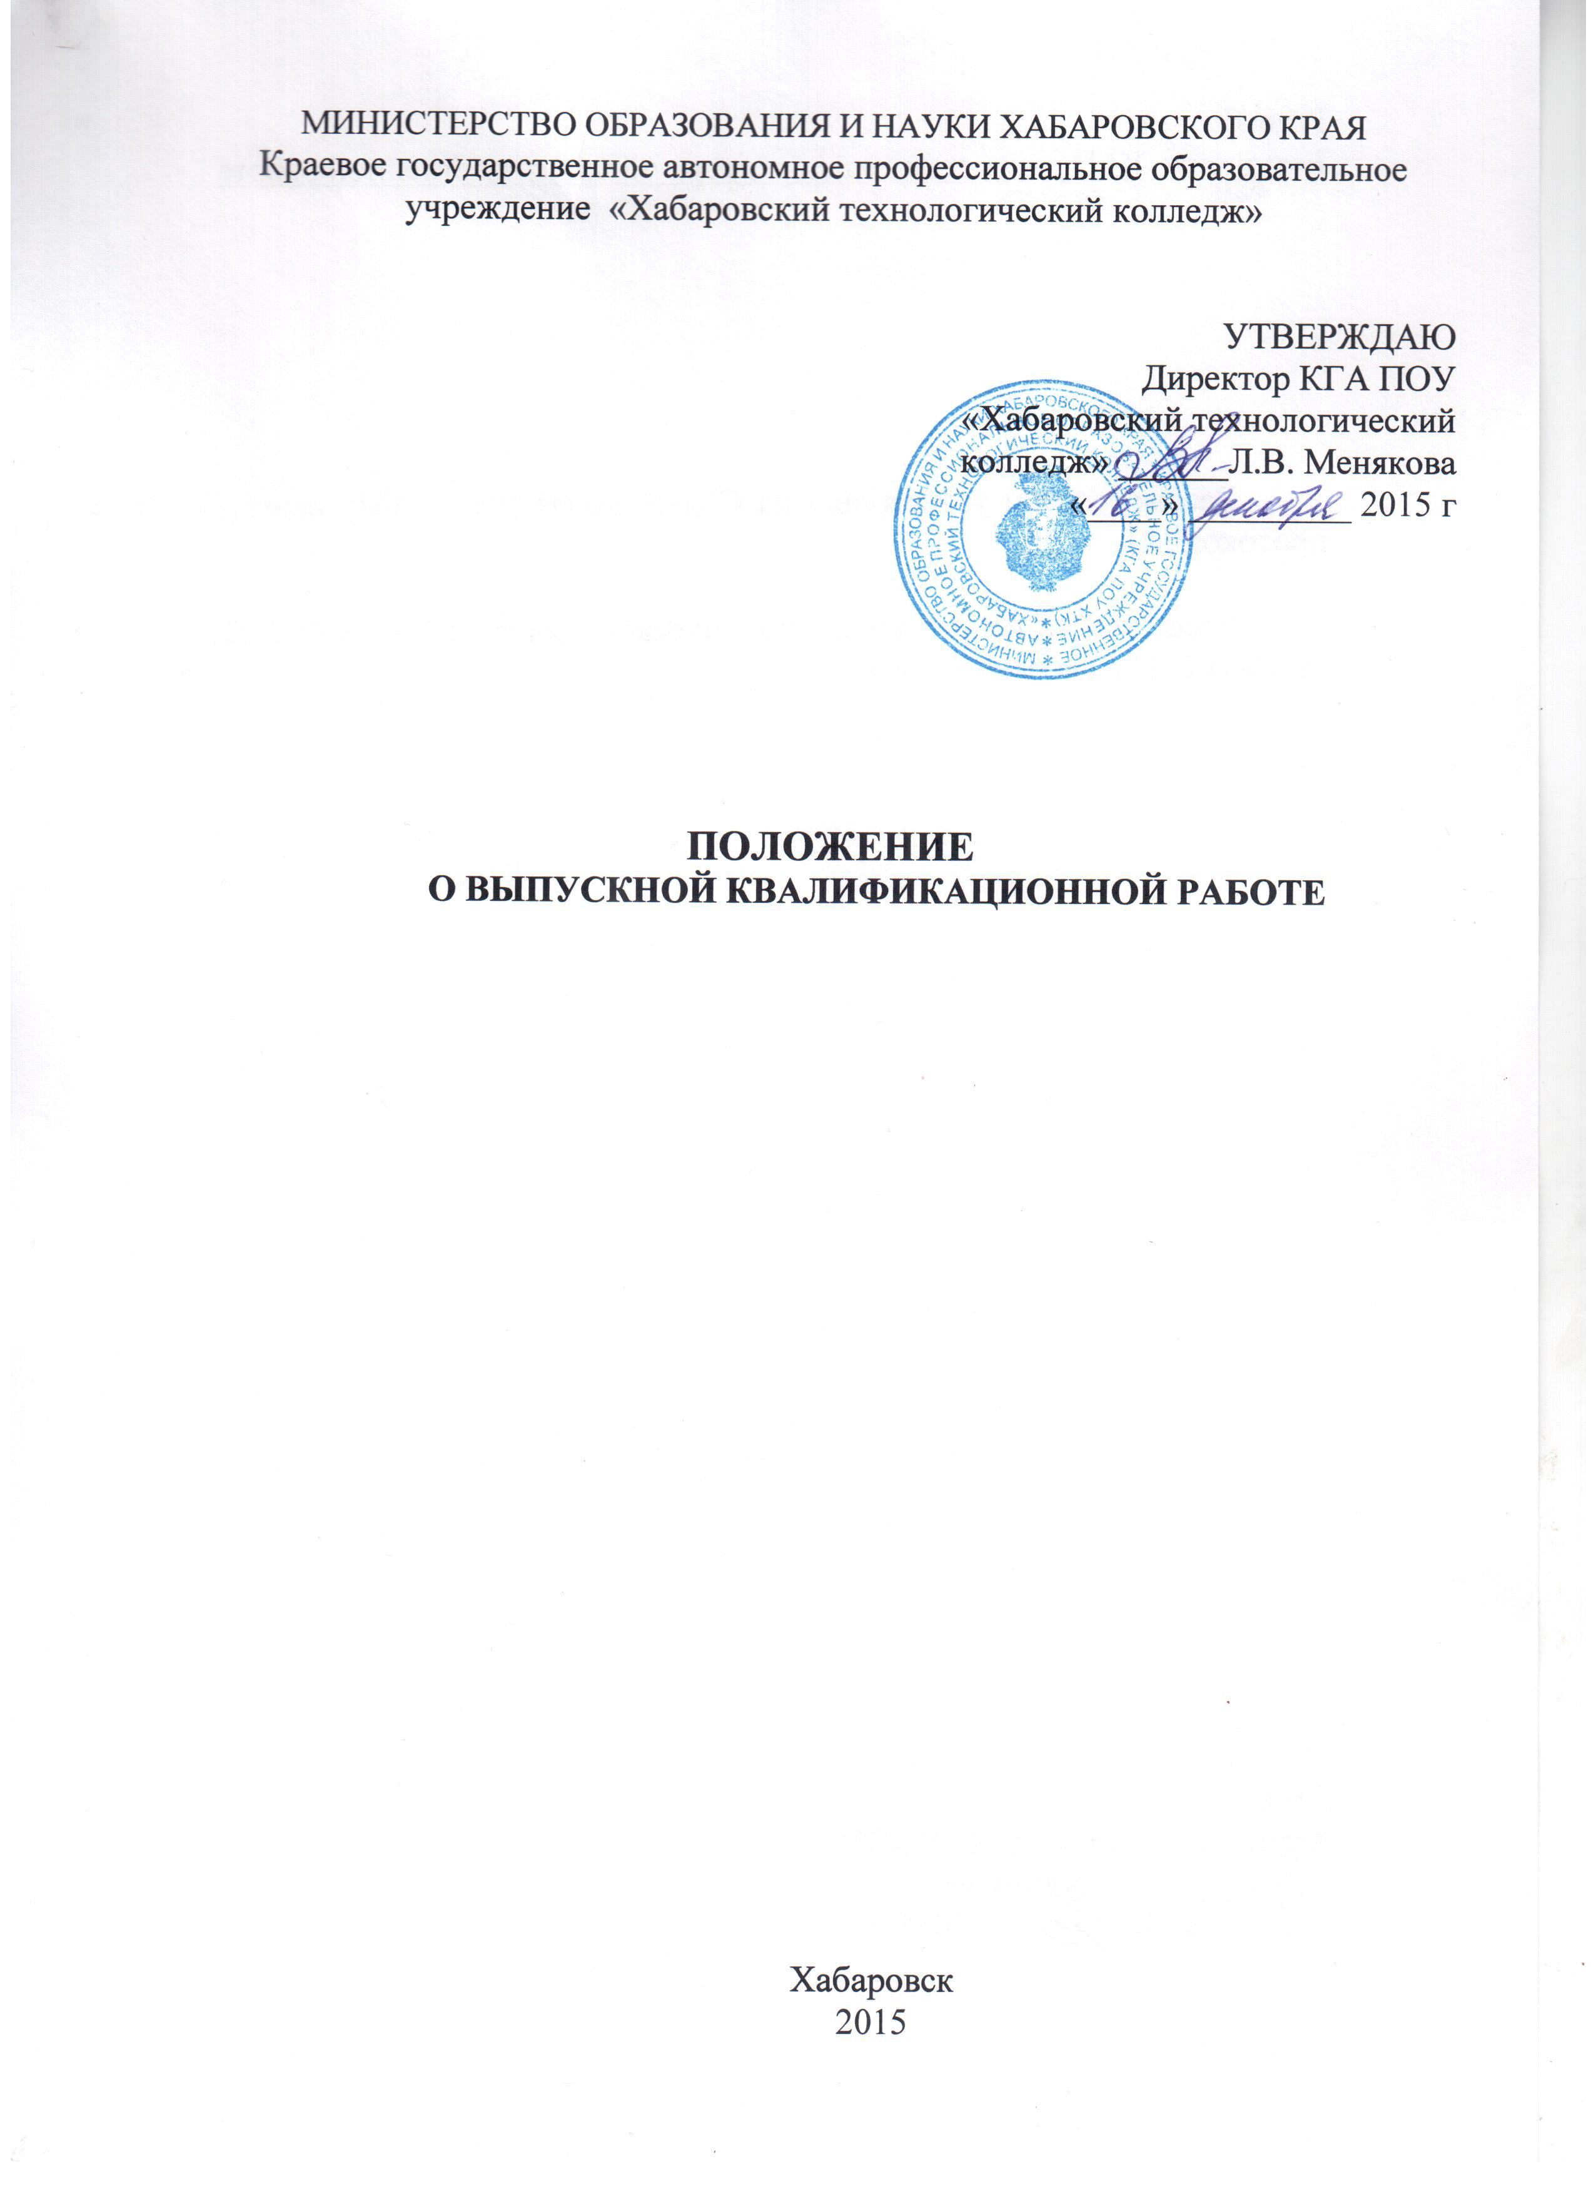
Разработчик:
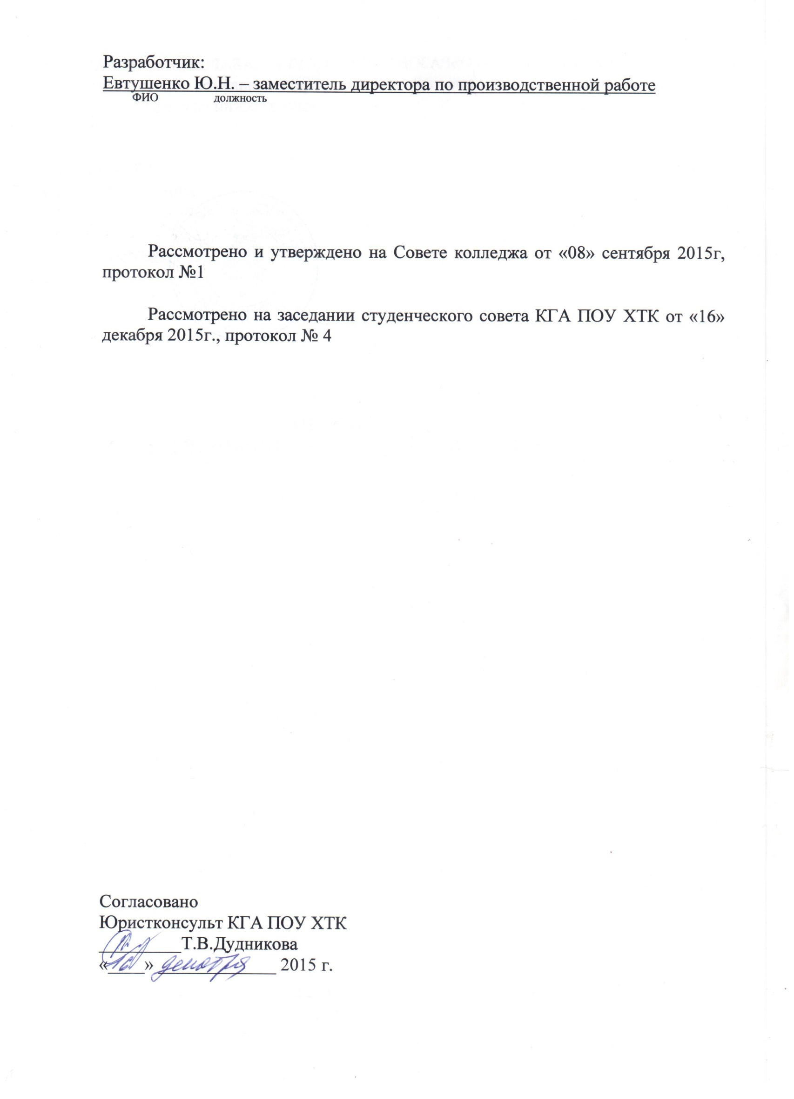
1. Общие положения

1.1. Настоящее Положение о выпускной квалификационной работе (далее - Положение) разработано в соответствии с требованиями:
- ФЗ РФ «Об образовании в РФ» от 29 декабря 2012 г. №273,
- Федеральных государственных образовательных стандартов СПО,
- Приказа Министерства образования и науки РФ от 14 июня 2013 г. №464 «Об утверждении Порядка организации и осуществления образовательной деятельности по программам СПО»,
- Приказа Министерства образования и науки РФ от 16 августа 2013 г. №968 «Об утверждении Порядка проведения государственной итоговой аттестации по образовательным программам СПО».
1.2. Положение регламентирует процесс подготовки и защиты выпускной квалификационной работы (далее — ВКР) обучающимися КГА ПОУ «Хабаровский технологический колледж» (далее - Колледж).
1.3. ВКР — это итоговая, самостоятельная учебно-исследовательская работа обучающегося колледжа, выполненная на выпускном курсе.
1.4. Выполнение ВКР призвано способствовать систематизации и закреплению полученных студентом знаний, умений и овладению профессиональными компетенциями, установленным ФГОС СПО по специальностям.
1.5. Выполнение выпускной квалификационной работы помогаетприменить ранее полученные теоретические знания и пополненить их в процессе практического решения поставленной проблемы.
Работа над ВКР позволяет развить навыки исследования, экспериментирования и самостоятельного изучения научной и иных источников по определенной проблеме.
1.6. Защита ВКР проводится с целью выявления готовности выпускника к осуществлению основных видов профессиональной деятельности и соответствия уровня и качества подготовки выпускников требованиям ФГОС и работодателей.
1.7. При выборе темы и подготовке ВКР необходимо учесть актуальность, новизну и практическую значимость.
1.8. ВКР выполняется в срок, регламентированный ФГОС по специальностям.
1.9. ВКР подлежат обязательному рецензированию.
1.10. В отдельных случаях (по согласованию с руководителем) допускается выполнение ВКР совместно несколькимиобучающимися (не более трех человек).
1.11. Оценка за ВКР с полным наименованием темы (в соответствии с Приказом) вносится в приложение к диплому в установленном порядке.
1.12. Закрепление за обучающимися тем, типа ВКР, научного руководителя оформляется приказом директора колледжа не позднее 15 ноября текущего учебного года.

2. Организация выполнения выпускной квалификационной работы

2.1. Темы выпускной квалификационной работы разрабатываются преподавателями колледжа совместно со специалистами предприятий или организаций, являющимся потребителями кадров данного профиля и рассматриваются соответствующими предметно-цикловыми комиссиями. Тема выпускной квалификационной работы может быть предложена обучающимся при условии обоснования им целесообразности её разработки.
2.2. Тематика ВКР должна ежегодно обновляться, соответствовать содержанию одного или нескольких профессиональных модулей и отвечать современными требованиями развития науки, техники, производства, экономики, культуры, образования.
2.3. По утверждённым темам руководители ВКР разрабатывают индивидуальные задания для каждого обучающегося.
2.4. Задания на ВКР сопровождаются консультацией, в ходе которой разъясняются назначение и задачи, структура и объём работы, принципы разработки и оформления, примерное распределение времени на выполнение отдельных частей ВКР
2.5. Общее руководство и контроль за ходом выполнения ВКР осуществляют заместитель директора по производственной работе и председатели предметно-цикловых комиссий.
2.6. Непосредственную организацию выполнения ВКР осуществляют руководитель ВКР, консультант (представитель работодателя).
2.7. Руководитель может одновременно осуществлять контроль за подготовкой ВКРне более 10обучающихся.
2.8. По завершении обучающимся работы над ВКР руководитель передаёт её заместителю директора по производственной работе вместе с письменным отзывом и анализом работы (в соответствии с установленной в колледже формой анализа выпускной квалификационной работы на соответствие требованиям методических указаний (нормоконтроль).

3. Требования к содержанию и структуре ВКР

3.1. ВКР выполняется в форме дипломной работы или дипломного проекта по темам, имеющим профессиональную направленность.
3.2. Структура ВКР зависит от формы и вида дипломной работы (дипломная работа и дипломный проект).Не зависимо от структуры ВКР основная часть, как правило, состоит из двух или трех разделов с выделением в каждой от двух до четырех подразделов. Содержание разделов должно точно соответствовать теме работы и полностью её раскрывать.
3.3. Определение структуры ВКР.
3.3.1. Дипломная работа опытно-практического характера:
• Титульный лист.
• Содержание работы.
• Основная часть:
• Введение (раскрывает актуальность (со ссылками на фамилии известных специалистов в данной области), новизну, значение темы, цель, задачи, объект, предмет, гипотезу, методы исследования).
• Теоретическая часть (1раздел), в которой раскрываются теоретические основы разрабатываемой проблемы.
• Практическая часть (2 и 3 разделы), посвящённая проектированию профессиональной деятельности (в рамках заявленной проблемы), описанию её реализации, оценке её результативности.
• Заключение, в котором излагаются итоги проведённой работы и выводы автора, также рекомендации относительно возможностей практического применения, полученных в ходе исследования результатов.
• Список использованной литературы (не менее 20 источников).
• Приложения.
3.3.2. Дипломная работа опытно-экспериментального характера:
• Титульный лист.
• Содержание работы.
• Основная часть:
• Введение (содержит описание актуальности (со ссылками на фамилии известных специалистов в данной области), теоретического и практического значения проблемы, новизны, практического значения темы, цель, задачи, объект, предмет, гипотезу, методы исследования).
• Теоретическая часть (1раздел), в которой раскрываются вопросы, связанные с историческим аспектом, уровнем разработанности проблемы в теории, даётся психолого-педагогическое обоснование проблемы.
• Практическая часть работы (2 и 3 разделы), посвящённая описанию выбранной технологии, методики для решения поставленной проблемы, хода и результативности эксперимента/апробации (то есть, представлен план проведения, характеристика методов проведения, основных этапов эксперимента/апробации и анализ опытно-экспериментальной (апробационной) работы, а также даны рекомендации и предложения, имеющие практический характер).
• Заключение, в котором излагаются итоги проведённой работы и выводы автора, также рекомендации относительно возможностей практического применения полученных в ходе исследования результатов.
• Список использованной литературы (не менее 20 источников).
• Приложения.
3.3.3. Дипломная работа теоретического характера:
• Титульный лист.
• Содержание работы.
• Основная часть:
• Введение, в котором раскрываются актуальность и значение темы, основные характеристики работы, формулируются компоненты методологического аппарата: цель, задачи, объект, предмет, гипотеза, методы исследования.
• Теоретическая часть, в которой посредством глубокого сравнительного анализа литературы и других источников раскрывается содержание работы, освещается теория исследуемой проблемы, уровень её разработанности в теории и практике, а также даётся психолого-педагогическое обоснование проблемы.
• Заключение в котором выводы и рекомендации по дальнейшему использованию материалов исследования.
• Список использованной литературы (не менее 20 источников).
• Приложения.
3.3.4. Дипломный проект:
• Титульный лист.
• Содержание работы.
• Основная часть:
• Введение (содержит актуальность (со ссылками на фамилии известных специалистов в данной области), новизну, значение темы, цель, задачи, объект, предмет, гипотезу, методы исследования).
• Теоретико-практическийраздел, в которой раскрываются теоретические положения заявленной проблемы, современные взгляды на разрабатываемый продукт (изделие), технологические понятия, необходимые для реализации выбранной технологии (методики), особенности технологии (методики) выполнения продукта (изделия), а также обоснование и подходы к разработке конкретного продукта учебно-исследовательской деятельности (изделия, продукта творческой деятельности, учебно-методических средств обеспечения образовательного процесса).
• Заключение в котором выводы и рекомендации по дальнейшему использованию материалов исследования.
• Список использованной литературы (20 источников).
• Приложения.
3.4. Дипломные работы опытно-практического, опытно-экспериментального характера, дипломный проект допускают проведение учебного эксперимента/апробации в условиях группы (курса). Экспериментальная/апробационная работа проводится в ходе преддипломной практики согласно учебного плана каждой специальности. Результаты экспериментальной/апробационной работы оформляются графически на основе математических методов обработки результатов эксперимента.
3.5. При работе над ВКР обучающиеся используют «Методические рекомендации по выполнению и оформлению пояснительной записки к выпускной квалификационной работе с использованием компьютерной программы Microsoft Word» (утверждено педагогическим советом КГАОУ СПО «Хабаровский технологический колледж», 2014).

4. Организация выполнения ВКР

4.1. Общее руководство и контроль за ходом выполнения ВКР осуществляет преподаватель соответствующего МДК или ПМ или представитель работодателя.
4.2. На время выполнения ВКР составляется расписание консультаций. Консультации являются основной формой руководства ВКР, проводятся за счёт объёма времени, отведённого в рабочем учебном плане на консультации.
4.3. ВКР выполняется в сроки, определённые учебным планом по специальности и рабочим учебным планом колледжа.
4.4. До конца сентября текущего года обучающийся подает заявление о закреплении направления исследования, научного руководителя и консультанта (в случае необходимости), темы исследования.
4.5. В процессе выполнения ВКР обучающийся консультируется с научным руководителем (консультантом) по вопросам содержания работы, глубины изложенного материала и его соответствия заявленной теме исследования.
В случае не посещения консультации по неуважительной причине (за исключением болезни, участия в соревнованиях, конференциях и т.п., подтвержденных соответствующими документами), из общего времени, отведенного на проведение консультаций, вычитается регламентированное время, затраченное научным руководителем (консультантом) (от 30 минут до 1 часа по усмотрению научного руководителя (консультанта).
В случае непосещения более пяти консультаций по неуважительной причине (за исключением болезни, участия в соревнованиях, конференциях и т.п., подтвержденных соответствующими документами), научный руководитель обращается с заявлением к заместителю директора по учебной работе о рассмотрении вопроса о снятии научного руководителя и возложении ответственности за выполнение ВКР наобучающегося. Решение о снятии научного руководителя принимают заместитель директора по учебной работе, заместитель директора по производственной работе, председатель соответствующей предметно-цикловой комиссии и заведующий отделением на основании объективных данных после анализа деятельности обучающегося и беседы с научным руководителем и самим обучающимся.
В этом случае количество часов, оставшееся от общего времени, выделенного для проведения консультаций, научный руководитель распределяет на чтение окончательного варианта работы, выделение рекомендаций к доработке материала ВКР, оказание помощи обучающемуся в подготовке доклада к процедуре предварительной защиты и защиты ВКР. Ответственность по доработке ВКР возлагается на обучающегося.
4.6. В конце декабря текущего учебного года руководитель разрабатывает индивидуальный график выполнения ВКР и проверяет наличие теоретического материала и списка литературы по разрабатываемой теме.
4.7. На выполнение и завершение ВКР в соответствии с ФГОС отводится 4 недели календарного времени согласно рабочему учебному плану колледжа. Колледж имеет право рассредоточить данный объем времени в течение последнего года обучения по своему усмотрению. Колледж не имеет права использовать данное время не по назначению.
4.8. Во второй половине мая текущего учебного года после прохождения преддипломной практики организуется предварительная защита ВКР, по итогам которой делается заключение о допуске обучающегося к защите ВКР.
На предварительную защиту ВКР отводится до 1 академического часа на одного обучающегося.
На предварительную защиту ВКР обучающийся предъявляет следующие материалы: печатный вариант ВКР; дневник учебно-исследовательской деятельности.
Допускается оформление практической части работы и приложений в проекте (черновом варианте).
Процедура предзащиты включает:
• доклад обучающегося (не более 10 минут);
• вопросы членов комиссии (не более 15 минут);
• ответы обучающегося;
• рекомендации и замечания.
Если существенная часть требований, предъявляемых к выполнению ВКР, не выполнена, члены комиссии могут признать целесообразным проведение повторной предзащиты, которая назначается не ранее чем, через три дня. В этом случае при написании отзыва руководителем оценка за ВКР снижается на один балл.
В случае если обучающийся не доработал сделанные замечания и не привел ВКР в соответствие с требованиями или не владеет материалом исследования, автор работы до защиты ВКР не допускается. Комиссия определяет срок повторной защиты, но не ранее, чем через год. Обучающемуся выдается академическая справка установленного образца, которая обменивается на диплом в соответствии с решением государственной аттестационной комиссии после успешной защиты студентом ВКР.
В случае не явки обучающегося на предварительную защиту ВКР без уважительных причин (за исключением болезни, подтвержденной соответствующими документами) организуется дополнительная процедура предварительной защиты. В этом случае при написании отзыва руководителем оценка за ВКР снижается на один балл.
4.9. ВКР в окончательном варианте передается обучающимся заместителю директора по производственной работе в установленные сроки, но не позднее, чем за две недели до ее защиты.
В случае несоблюдения сроков сдачи ВКР оценка руководителем в отзыве снижается на один балл.

Примерное распределение учебного времени на выполнение ВКР

Сроки | содержание деятельности | исполнитель
сентябрь | Определение направления исследования, рабочей темы ВКР, характера ВКР.  Библиографический поиск | Обучающийся во взаимодействии с руководителем
начало октября | Консультация по определению содержания и плану ВКР;  формулирование понятийного аппарата исследования;  анализ научно-методической и специальной литературы | Обучающийся во взаимодействии с руководителем
октябрь -  декабрь | Самостоятельная работа по подготовке теоретических/методических аспектов ВКР;  анализ и контроль деятельности обучающегося | Самостоятельно обучающийся;  руководитель (при необходимости)
конец декабря | Консультация по плану проведения практической части работы. Подбор методик | Обучающийся во взаимодействии с руководителем
январь-февраль | Проектирование и подготовкапрактической части исследования | Самостоятельно обучающийся
март | Обработка полученных результатов | Самостоятельно обучающийся
апрель | Представление практической части ВКР руководителю | Обучающийся
до 15 мая | Исправление и доработка материала с учетом замечаний руководителя (консультанта).  Подготовка к предзащите ВКР. | Обучающийся
после 15 мая | Предзащита ВКР. Доработка и оформление работы с учетом замечания комиссии | Обучающийся
конец мая | Представление окончательного варианта ВКР руководителю для оформления отзыва и рецензии | Обучающийся  руководитель (консультант)
начало июня | Подготовка к защите ВКР | Обучающийся
июнь (по графику) | Защита ВКР | Обучающийся

5. Обязанности научного руководителя

За актуальность, соответствие тематики ВКР специальности обучающегося, руководство и организацию ее выполнения ответственность несет научный руководитель работы.
Научный руководитель, назначенный приказом директора колледжа, выполняет следующие обязанности по осуществлению руководства за выполнением ВКР обучающимися колледжа:
• осуществляет непосредственное руководство и систематический контроль над процессом выполнения ВКР не менее 12 часов;
• составляет календарный план работы обучающегося по теме исследования с указанием сроков начала и окончания работы, промежуточной отчетности, отмечает объем и качество выполненной работы;
• составляет расписание консультаций с указанием времени и места их проведения;
• в случае необходимости обращается за помощью к консультанту (представителю работодателя) и обсуждает круг вопросов необходимых для консультирования, координируя совместную деятельность;
• помогает обучающемуся выбрать и грамотно сформулировать тему ВКР. В случае разработки темы по заявке предприятия определяет порядок совместной работы с представителем работодателя (консультации, экскурсия на предприятие, подготовка практической части и др.);
• консультирует по вопросам содержания работы, определяет глубину изложенного материала и его соответствие заявленной теме исследования;
• рекомендует литературу по теме исследования и оказывает обучающемусяпомощь в ее подборе;
• руководит (при необходимости учитывая рекомендации консультанта) разработкой задания на выполнение практической части ВКР;
• читает работу по частям и в целом, выявляет замечания и дает конкретные рекомендации по их исправлению и доработке;
• помогает обучающемуся грамотно структурировать доклад и подготовить наглядный материал (графики, схемы, презентации) к процедуре предварительной защиты и защиты ВКР;
• принимает участие в предварительной защите ВКР и фиксирует замечания и рекомендации, данные обучающемуся членами комиссии;
• подготавливает письменный отзыв на ВКР (учитывая рекомендации консультанта – представителя работодателя) и заполняет форму анализа выпускной квалификационной работы на соответствие требованиям методических указаний (нормоконтроль);
• подает заявку на участие обучающегося в научно-практических конференциях и конкурсах (имеющих отношение к выбранной теме), а также берет на себя ответственность за помощь в подготовке доклада выступления и написании тезисов;
• осуществляет контроль за ходом выполнения ВКР и в случае несистематической работы обучающегося своевременно информирует о состоянии исследовательской работы заместителя директора по учебной работе;
• обращается за разрешением спорных вопросов и получением консультаций к заместителю директора по производственной работе.
Научный руководитель имеет право отказать в проведении консультации, если обучающийся не соблюдает индивидуальный график работы по подготовке ВКР. В этом случае время, запланированное научным руководителем для проведения консультации, считается не отработанным.

6. Обязанности обучающегося

Обучающийся, занимающийся исследовательской деятельностью в рамках выполнения ВКР, выполняет следующие обязанности:
• совместно с научным руководителем, консультантом (в случае необходимости) определяет тему и направления исследования ВКР;
• осуществляет в течение учебного года под руководством научного руководителя последовательную и систематическую работу по выполнению ВКР;
• в случае необходимости обращается за помощью к консультанту (представителю работодателя), который оказывает помощь в написании конкретного перечня вопросов;
• выполняет календарный план работы по теме исследования, где указаны сроки начала и окончания работы, промежуточной отчетности и расписание консультаций;
• систематически посещает индивидуальные консультации, на которых обращается к научному руководителю (консультанту) с четкими конкретными вопросами и обсуждает возникшие затруднения в выполнении ВКР;
• систематически выполняет задание научного руководителя (консультанта), полученное на предыдущей консультации и предъявляет выполненную работу по частям и (или) в целом в указанные сроки;
• по итогам работы в конце первого семестра текущего учебного года предъявляет предварительные теоретические и практические материалы по ВКР;
• в установленный срок является на предварительную защиту и защиту ВКР;
• отвечает за сдачу ВКР после ее защиты руководителю;
• в случае участия в научно-практических конференциях и конкурсах несет ответственность за подготовку доклада выступления и написание тезисов, которые представляет на электронном и бумажном носителях;
• несет ответственность за все сведения, изложенные в ВКР;
• обращается за разрешением спорных вопросов и получением консультаций к заместителям директора по учебной работе и производственной работе.

7. Рецензирование ВКР

7.1. ВКР рецензируются специалистами из числа работников предприятий, организаций, преподавателей образовательных организаций (в том числе ВУЗ), хорошо владеющих вопросами, связанными с тематикой ВКР.
7.2. Рецензия на ВКР должна включать:
- заключение о соответствии ВКР заявленной теме и практическому заданию;
- её актуальности;
- оценку качества выполнения каждого раздела/главы ВКР;
- оценку степени разработанности новых вопросов, оригинальности решений (предложений), теоретической и практической значимости работы;
- оценку ВКР.
7.2. Обучающийся передаёт ВКР на рецензирование не позднее, чем за неделю до её защиты и знакомится с рецензией не позднее, чем за два дня до защиты ВКР.
7.3. Внесение изменений в ВКР после получения рецензии не допускается. Обучающийся вправе подготовить отзыв на рецензию, в котором излагает свое мнение относительно замечаний рецензента и действия (отсутствие действий) по устранению замечаний. Отзыв обучающегося на рецензию прикладывается к ВКР и доводится до сведения аттестационной комиссии.
7.4. Председатель предметно-аттестационной комиссии осуществляет ознакомление обучающегосяс рецензией и отзывом на ВКР, решает вопрос о допуске обучающегося к защите и передаёт ВКР ГАК.

8. Защита ВКР

Защита ВКР осуществляется в соответствии с «Положением об организации государственной итоговой аттестации выпускников, обучающихся по Федеральным государственным стандартам среднего профессионального образования» (утверждается директором ежегодно).

9. Критерии оценивания ВКР

Наименование  критерия | Показатели оценки
 | Отлично  «5» | Хорошо  «4» | Удовлетворительно  «3» | Неудовлетворительно  «2»
Актуальность темы,  постановка целей и задач | Актуальность темы обоснована. Сформулированы цель, задачи проектирования. Тема сформулирована конкретно, отражает направленность работы.  Содержание позволяет максимально полно раскрыть тему работы.  В каждом разделе присутствует обоснование конкретного принятого решения. | Актуальность собственной темы не достаточно конкретизирована. Сформулированы цель, задачи проектирования, но проблема не выявлена и не аргументирована.  Содержание связано с темой работы, имеются небольшие отклонения. Логика изложения, в общем и целом, присутствует – одно положение вытекает из другого. | Актуальность либо вообще не обоснована, либо сформулирована в самых общих чертах. Не четко сформулированы цель, задачи проектирования.  Содержание и тема работы не всегда согласуются между собой. Некоторые подразделы работы имеют общий характер и не связаны с целью и задачами работы. | Актуальность не обосновывается.  Неясны цели и задачи работы (либо они есть, но абсолютно не согласуются с темой).  Содержание и тема работы плохо согласуются между собой.
Творческий подход к процессу проектирования | Последовательно выполнен процесс создания эскизов с применением творческого источника.  Грамотно и обосновано выполнен подбор материалов для проектируемых объектов. | В процессе создания эскизов нет четкой последовательности. Анализ творческого источника выполнен не достаточно полно.  Подбор материалов для проектируемых объектов не сопровождается логичным обоснованием. | Творческий раздел выполнен не достаточно качественно. Творческий источник описан слишком кратко.  Предложенные материалы не являются актуальными для данного объекта. | Творческий раздел выполнен не в полном объеме. Творческий источник не раскрыт.  Предложенные материалы не соответствуют проектируемому объекту.  Цветовые схемы не сочетаются.
Грамотность технической документации | Профессионально выполнена техническая документация для проектируемого объекта в полном объеме. | Профессионально выполнена техническая документация для проектируемого объекта | Техника выполнения проектной документации не достаточно профессиональна. | Техника выполнения проектной документации не профессиональна.
Самостоятельность в работе | После каждого этапа работы автор делает самостоятельные выводы. Четко, обоснованно и компетентно выражает свое мнение по поводу основных аспектов содержания работы.  Достаточно свободно ориентируется в терминологии, используемой в работе. | После каждого этапа работы автор делает выводы. Выводы порой слишком расплывчаты, иногда не связаны с содержанием раздела.  Студент не всегда обоснованно и конкретно выражает свое мнение по поводу основных аспектов содержания работы.  Ориентируется в терминологии, используемой в работе, но иногда не достаточно компетентен. | Самостоятельные выводы либо отсутствуют, либо присутствуют только формально.  Студент недостаточно хорошо ориентируется в тематике, путается в изложении содержания.  Слишком большие отрывки (более двух абзацев) переписаны из источников. | Большая часть работы списана из одного источника, либо заимствована из сети Интернет. Авторский текст почти отсутствует (или присутствует только авторский текст). Руководитель не знает ничего о процессе написания студентом работы, студент отказался показать черновики, конспекты.
Литература | Количество источников более 20. Все источники, представленные в библиографии, использованы в работе.  Использована современная нормативно-техническая документация.  Студент легко ориентируется в тематике, может перечислить и кратко изложить содержание используемых источников. | Изучено более десяти источников.  Использована современная нормативно-техническая документация.  Студент ориентируется в тематике, может перечислить и кратко изложить содержание используемых материалов. | Изучено менее десяти источников.  Использована устаревшая нормативно-техническая документация.  Студент слабо ориентируется в тематике, путается в содержании используемых материалов. | Изучено менее 5 источников.  В перечне отсутствуют материалы с информацией о текущих тенденциях и нормативно-техническая документация.  Студент совсем не ориентируется в тематике, не может назвать и кратко изложить содержание используемых книг.
Оформление работы | Соблюдены все правила оформления работы в соответствии с требованиями ЕСКД. | Присутствуют несущественные недочеты в оформлении работы. | Представленная работа имеет отклонения и не во всем соответствует требованиям ЕСКД. | Большое количество нарушений правил оформления и низкая культура профессиональной речи (изложения текста).
Соблюдение сроков и графика выполнения ВКР | Работа сдана с соблюдением графика или выполнена досрочно. | Работа сдана в срок (либо с опозданием не более 2 дней). | Работа сдана с опозданием (более 2-х дней задержки). | Работа сдана с опозданием (более 3-х дней задержки). График выполнения постоянно нарушался.
Защита работы | Студент уверенно владеет содержанием работы, показывает свою точку зрения, опираясь на соответствующие теоретические положения, грамотно и содержательно отвечает на поставленные вопросы. Использует наглядный материал: презентации, схемы, таблицы и др.  Защита прошла успешно с точки зрения комиссии (оценивается логика изложения, уместность использования наглядности, владение терминологией и др.).  Практическая часть ВКР выполнена качественно и на высоком уровне. | Студент достаточно уверенно владеет содержанием работы, в основном, отвечает на поставленные вопросы, но допускает незначительные неточности при ответах. Использует наглядный материал Защита прошла, по мнению комиссии, хорошо (оценивается логика изложения, уместность использования наглядности, владение терминологией и др.).  Допущены отступления в практической части от законов композиционного решения. | Студент, в целом, владеет содержанием работы, но при этом затрудняется в ответах на вопросы членов ГАК. Допускает неточности и ошибки при толковании основных положений и результатов работы, не имеет собственной точки зрения на проблему исследования. Студент показал слабое ориентирование в тех понятиях, терминах, которые использованы в работе.  Защита, по мнению членов комиссии, прошла сбивчиво, неуверенно и нечетко.  Практическая часть ВКР выполнена некачественно. | Студент совсем не ориентируется в содержании.  Текст доклада и компьютерная презентация отсутствуют.  Студент демонстрирует неумение применять полученные знания на практике, защиту строит не связно, допускает существенные ошибки, в теоретическом обосновании, которые не может исправить даже с помощью членов комиссии.  Практическая часть ВКР не выполнена.

10. Порядок распоряжения и хранения ВКР

10.1. Выполненные выпускные квалификационные работы могут быть использованы колледжем следующим образом:
а) в качестве учебных (демонстрационных) пособий в помещениях колледжа;
б) представляться на выставках, ярмарках и иных массовых мероприятиях, с возможностью последующей реализации колледжем;
в) при формировании подарочного фонда колледжа;
г) утилизированы.
10.2. Выполненные обучающимися выпускные квалификационные работы хранятся после их защиты в архиве образовательного учреждении не менее 3(трех) лет.
10.3. По истечении указанного срока вопрос о дальнейшем хранении решается организуемой по приказу директора колледжа комиссией, которая представляет предложения о списании выпускных квалификационных работ.
10.4. Списание выпускных квалификационных работ оформляется соответствующим актом.

